**CADENAS PARTcommunity Version 6.0 revolutioniert Download von 3D CAD Modellen**

Verbesserter Überblick, Responsive Design und noch einfachere Registrierung

**Augsburg, 04. Juli 2016.** Die CADENAS GmbH stellt die neue Version 6.0 ihres 3D CAD Downloadportals PARTcommunity mit zahlreichen bahnbrechenden neuen Features und Optimierungen sowie mit dem Quick Download als Weltneuheit vor. Unter [www.partcommunity.com](http://www.partcommunity.com) stehen Ingenieuren 3D CAD Modelle von über 400 Herstellerkatalogen zum kostenlosen Download bereit.

**Optimale Usability**

Zum Beispiel wurde das Look & Feel des Portals nochmals verbessert. Durch größere Kacheln und größere Bilder der 3D CAD Modelle erhalten PARTcommunity Nutzer einen noch besseren Überblick und die Usability vereinfacht sich.

**Revolution durch “Quick Download”**

Die neue PARTcommunity Version bietet ab sofort einen noch einfacheren und schnelleren Download von CAD Modellen. Innerhalb eines Dialogfeldes können Nutzer mit wenigen Klicks den Downloadprozess starten, was früher in mehreren Schritten erfolgte: Registrierungsprozess, gleichzeitiger Download mehrerer CAD Formate, schnelle Auswahl der CAD Formate, Bereitstellung eines 3D PDF Datenblatts sowie einfacher, schneller Download in einem kompakten ZIP Format. Ingenieure profitieren von einem komfortablen 3D CAD Download und sparen wichtige Zeit ein, was wiederum den Konstruktionsprozess beschleunigt.

**Optimales Layout dank Responsive Design**

Das Layout der PARTcommunity 6.0 passt sich nun automatisch an die jeweilige Desktopbreite des Nutzers an. Das bedeutet, dass dank Responsive Design je nach Displaygröße und Endgerät die bestmögliche Ansicht gewährleistet wird: Die Fenster werden automatisch bei einem breiten Bildschirm nebeneinander oder bei einem schmalen Bildschirm untereinander angezeigt.

**QR Codes für einfache mobile Nutzung**

Ein weiteres Highlight der PARTcommunity Version 6.0 stellen die neuen QR Codes dar, die jetzt für jedes Bauteil vom Komponentenhersteller hinterlegt werden können. Nutzer mobiler Endgeräte haben so die Möglichkeit, die QR Codes mit Hilfe der [CADENAS 3D CAD Modelle App](https://play.google.com/store/apps/details?id=com.cadenas.cadmodels) einzuscannen und bekommen auf diese Weise direkt das jeweilige Bauteil auf ihrem Smartphone oder Tablet angezeigt.

**Vereinfachte Registrierung**

Die Registrierung für das 3D CAD Downloadportal PARTcommunity gestaltet sich nun noch einfacher. Mit Hilfe von Geo-Location werden die Angaben zum jeweiligen Land beziehungsweise der jeweiligen Stadt des Nutzers automatisch ermittelt und übernommen. Bei allen PARTcommunity embedded Portalen, die direkt in die Webseite des Komponentenherstellers integriert sind, werden bei der Adresseingabe während des Tippens automatisch Vorschläge für die Adresse geliefert.

Bereits in den früheren PARTcommunity Versionen konnte das Layout des 3D CAD Downloadportals sehr frei nach den eigenen Bedürfnissen gestaltet werden. Mit der neuen Version wird dies noch erweitert: Für die Schriftarten können jetzt zusätzlich alle Google Fonts unter <https://fonts.google.com> verwendet werden.

Weitere Neuerungen der PARTcommunity 6.0 von CADENAS sind unter anderem die Suchmaschinenoptimierung sowie ein verbessertes Navigationsmenü.

Das 3D CAD Downloadportal PARTcommunity ist zu finden unter:

[www.partcommunity.com](http://www.partcommunity.com)

**Pressebilder**

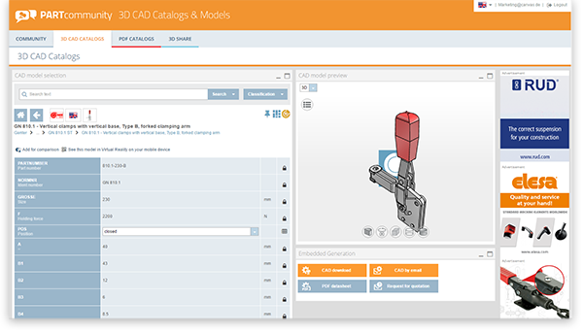

**Bildunterschrift 1:** Neue Version 6.0 des 3D CAD Downloadportals PARTcommunity mit zahlreichen bahnbrechenden, neuen Features und Optimierungen.

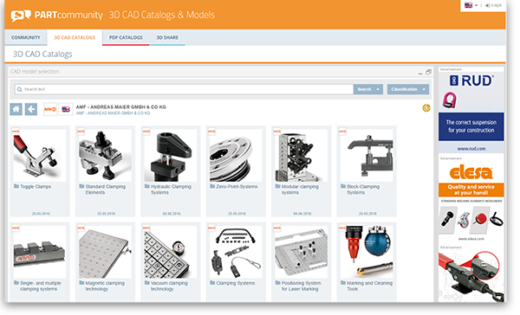

**Bildunterschrift 2:** Durch größere Kacheln und größere Bilder erhalten PARTcommunity Nutzer einen noch besseren Überblick.

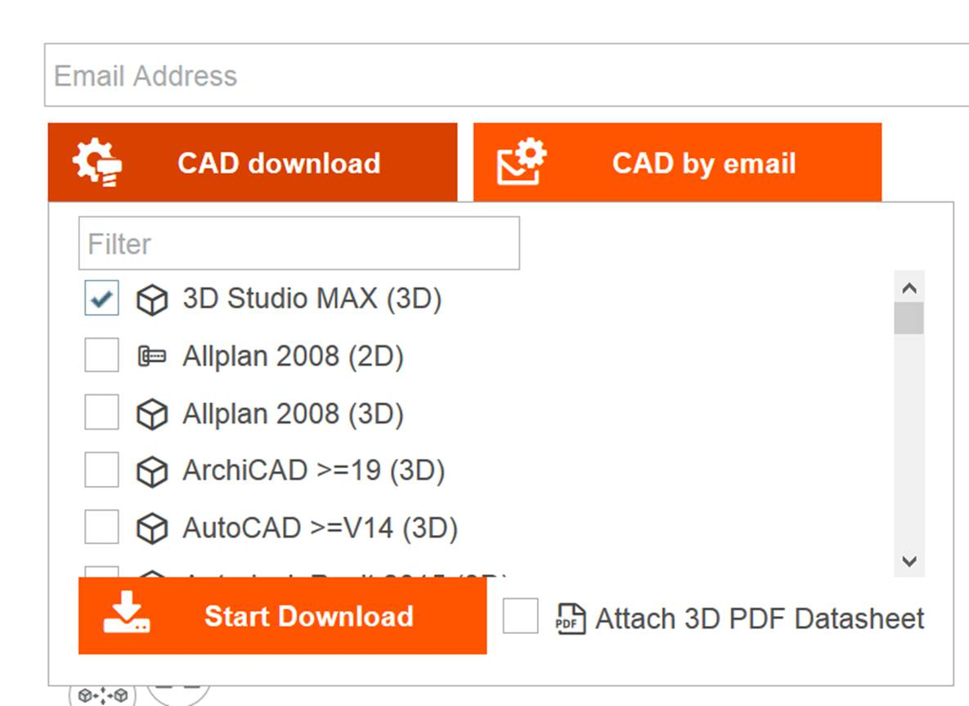

**Bildunterschrift 3:** Quick Download als Weltneuheit: Gleichzeitiger Download mehrerer CAD Formate, schnelle Auswahl der CAD Formate, Bereitstellung eines 3D PDF Datenblatts sowie einfacher, schneller Download in einem kompakten ZIP Format.

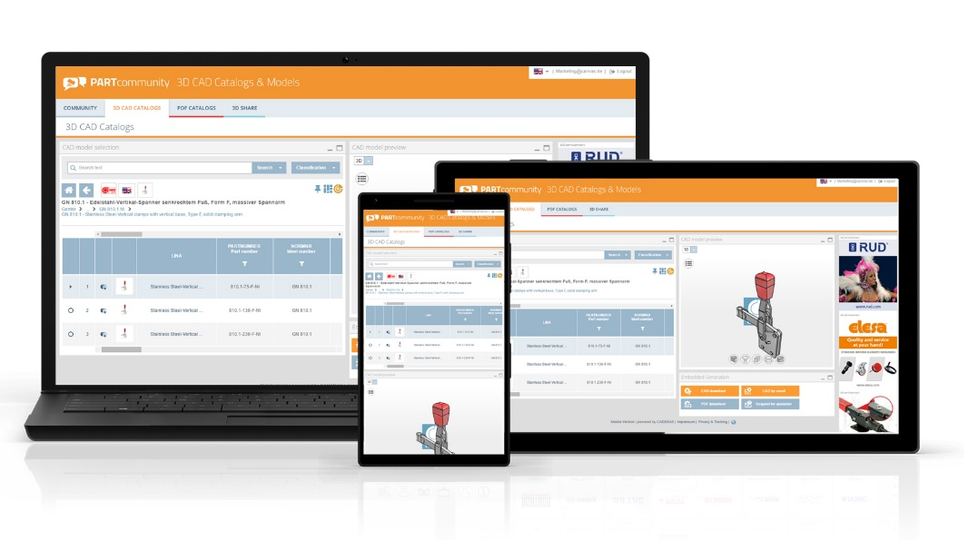

**Bildunterschrift 4:** Dank Responsive Design wird je nach Displaygröße und Endgerät die bestmögliche Ansicht gewährleistet.

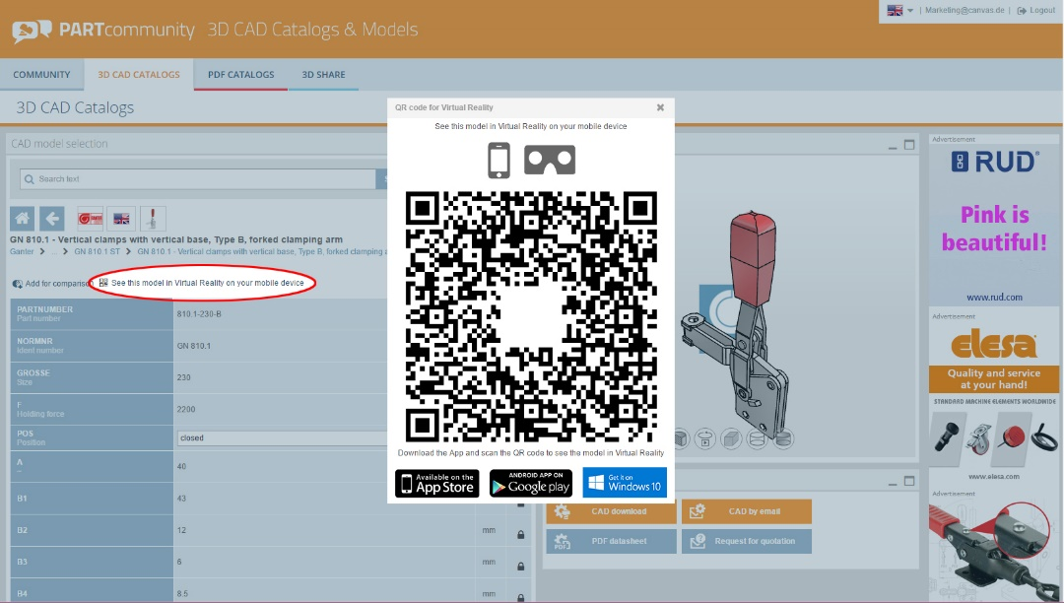

**Bildunterschrift 5:** QR Codes können jetzt für jedes Bauteil vom Komponentenhersteller hinterlegt werden.

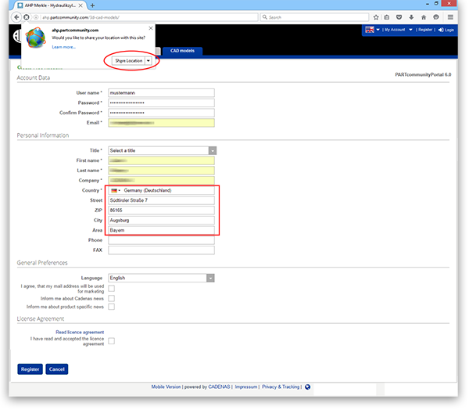

**Bildunterschrift 6:** Registrierung für das 3D CAD Downloadportal PARTcommunity gestaltet sich nun noch einfacher durch die Geo-Location.

Ca. 3055 Zeichen.

Der Pressetext und die Bilder stehen auf unserer Webseite zum Download bereit: www.cadenas.de/presse/pressemitteilungen

Über die CADENAS GmbH

CADENAS ist ein führender Softwarehersteller in den Bereichen Strategisches Teilemanagement und Teilereduzierung (PARTsolutions) sowie Elektronische CAD Produktkataloge (eCATALOGsolutions). Das Unternehmen stellt mit seinen maßgeschneiderten Softwarelösungen ein Bindeglied zwischen den Komponentenherstellern und ihren Produkten sowie den Abnehmern dar.

Der Name CADENAS (span. Prozessketten) steht mit seinen 300 Mitarbeitern an 17 internationalen Standorten seit 1992 für Erfolg, Kreativität, Beratung und Prozessoptimierung.

Weitere Informationen finden Sie unter: [www.cadenas.de](http://www.cadenas.de)